落实2026年校园食安新规 我校后勤管理服务处开展餐厅食品安全专项检查

为严格落实教育部2026年校园食品安全“十必须”“十不准”新规要求，压实校园食品安全主体责任，切实守护全校师生饮食健康，近日，我校后勤管理服务处专项检查，对校内餐厅开展2026年食品安全全覆盖专项检查，以严标准、全流程、无死角排查隐患，筑牢师生“舌尖上的安全”防线。

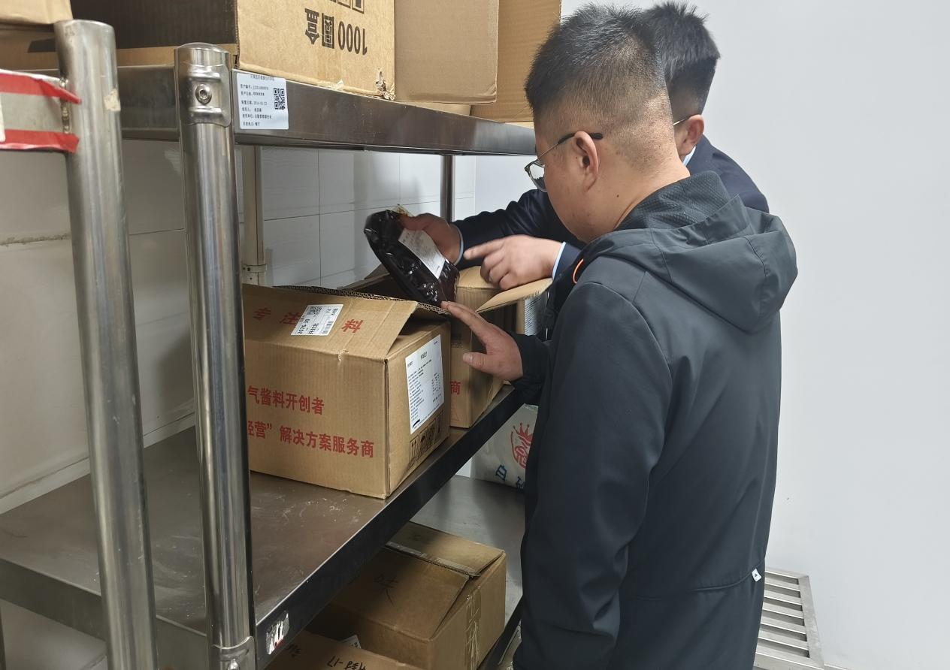

检查人员严格对照2026年校园食品安全管理新规，聚焦餐厅食品安全全链条关键环节，深入后厨操作间、食材储存间、餐具消毒间、食品留样区、售卖窗口及就餐区，逐项开展细致核查。严把食材源头关，仔细查验米、面、油、肉、蛋、蔬菜等食材采购台账、供应商资质、索证索票记录，落实食材双人联检制度，坚决杜绝“三无”、过期变质及高风险食材入库；严抓储存管理关，重点检查食材生熟分区、荤素分柜存放情况，核查冷藏冷冻设备运行状态、温湿度记录，严防食材交叉污染、变质过期；严控操作规范关，严查食材清洗切配、烹饪加工、餐食售卖全流程合规性，核查餐饮具清洗、消毒、保洁执行情况，严禁制售冷荤、生食、冷加工糕点等高风险食品；严守制度落实关，逐一核对从业人员健康证有效期、食品安全培训及晨检记录，严格核查每餐食品留样品种、重量、存放时长，确保留样制度、陪餐制度全面落地；同时检查餐厅“明厨亮灶”运行、环境卫生、病媒生物防治及消防设施配备情况，实现安全检查无盲区、无遗漏。
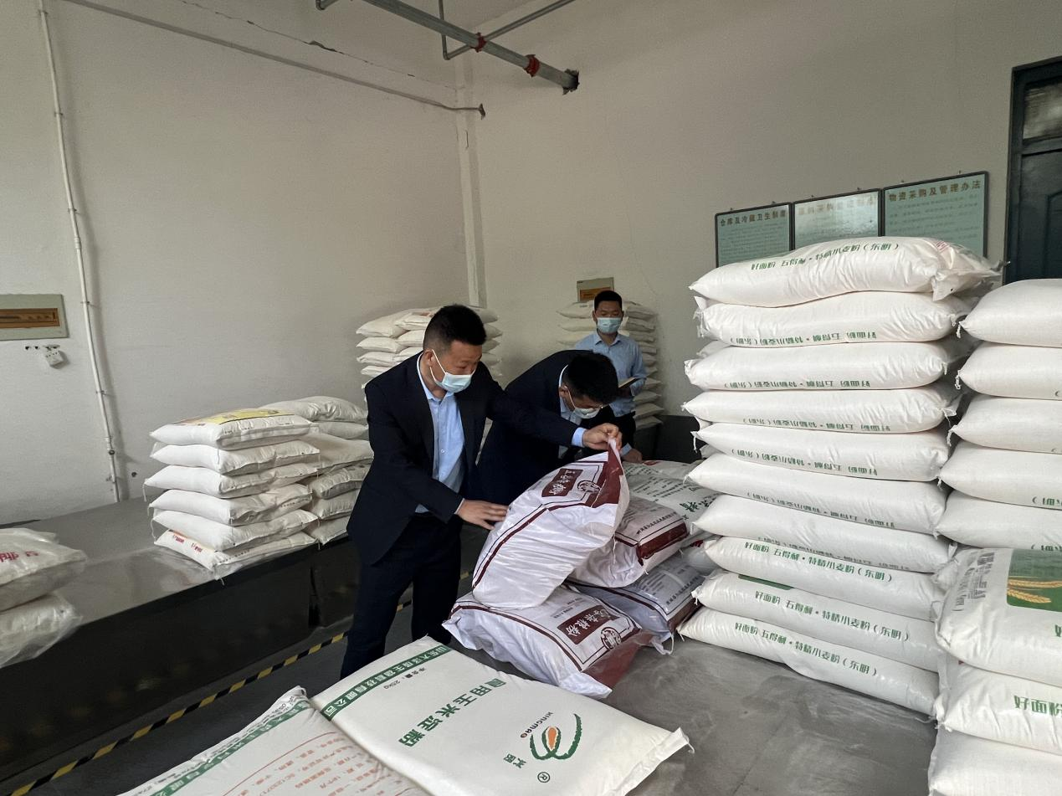

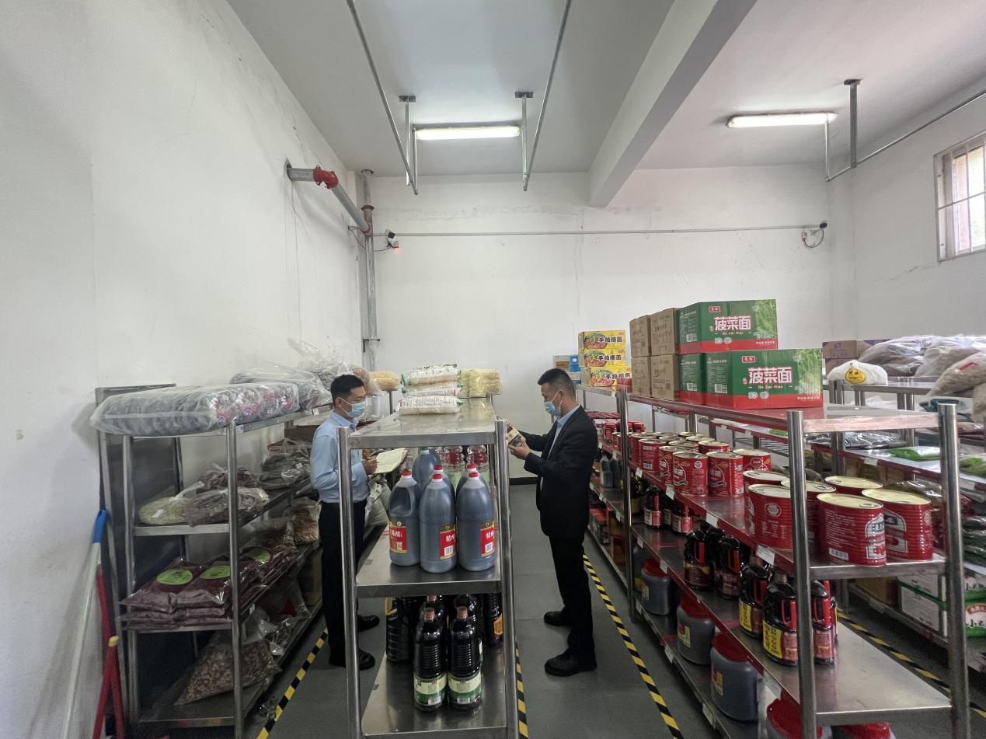

检查中，检查人员对餐厅规范管理的亮点做法予以肯定，针对个别区域食材摆放不规范、卫生细节整改不彻底等问题，现场下达整改通知书，明确整改标准、责任人和完成时限，要求餐厅立行立改、闭环管理。检查人员强调，2026年校园食品安全监管要求更严、标准更高，餐厅全体从业人员要时刻绷紧食品安全弦，常态化开展自查自纠，严格执行操作规范，全面落实新规要求，持续提升餐饮服务与安全管理水平。
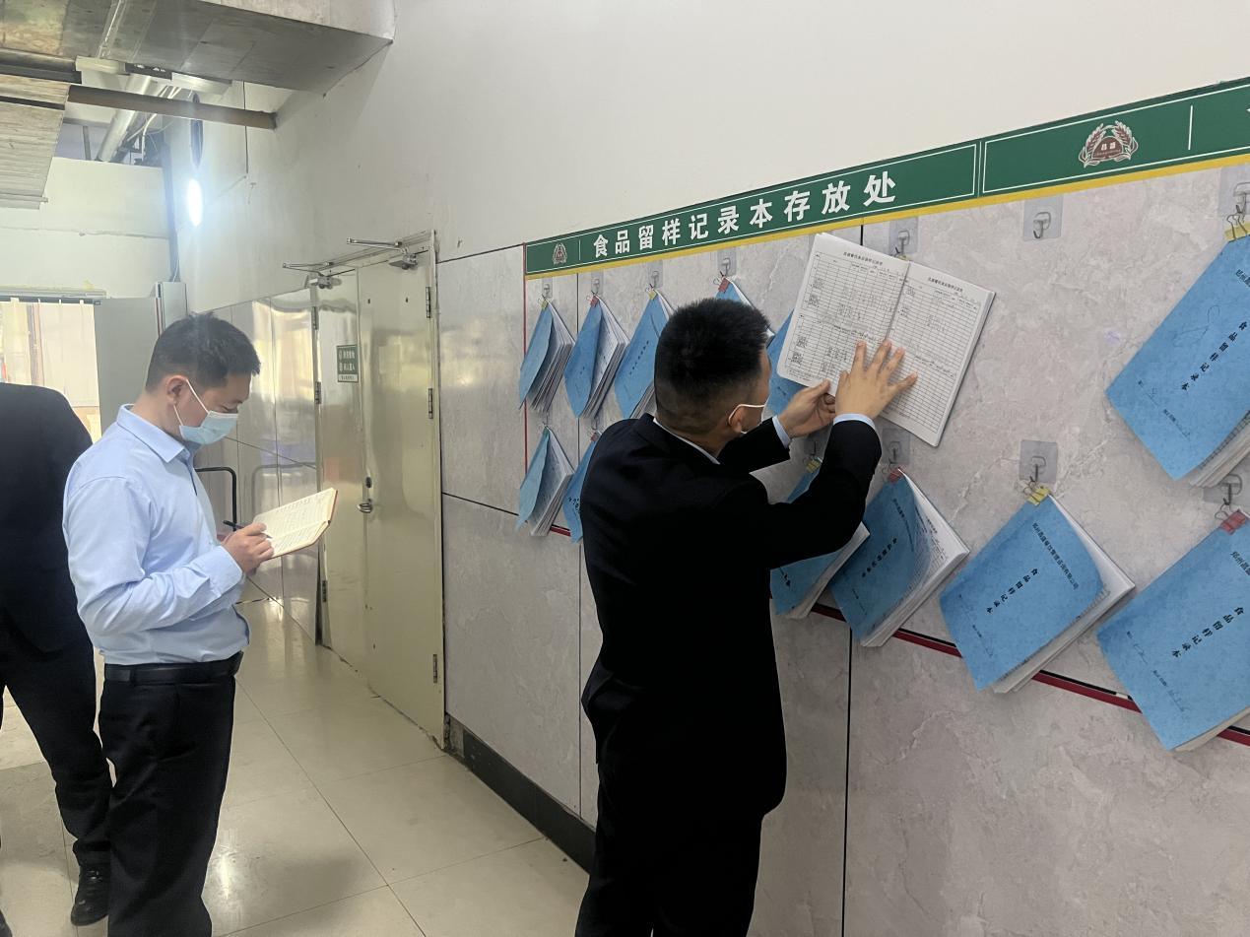

下一步，后勤管理服务处将建立2026年食品安全常态化检查机制，实行月度调度、随机抽查、师生监督相结合的监管模式，持续压实餐厅食品安全管理责任，动态消除各类安全隐患，全力为全校师生打造安全、健康、放心的就餐环境。

撰稿：王 静
摄影：田 雨
编审：
复审：曲 格
终审：薛 磊
校对：宣传部（统战部）

